**Спеціалізована школа І-ІІІ ст. ім.О.Маковея**

**з поглибленим вивченням інформаційних технологій та технологічних дисциплін**

**м.Заліщики**

**з природознавства у 4 класі**

**Практична робота:**

**ознайомлення з картою світу, вивчення материків та океанів із використанням електронних ресурсів.**

** Підготувала вчитель**

**початкових класів**

**М.М.Золота**

**2016 рік**

**Мета:** продовжувати формувати уявлення про види географічних карт;

паралелі, меридіани, умовні позначки географічних карт, уміння читати

географічну карту та карту півкуль;

вчитися працювати з контурною картою;

закріпити знання про материки та океани;

формувати уміння працювати в групах, парах;

розвивати спостережливість, кмітливість, увагу, монологічне мовлення;

виховувати інтерес до природознавства, акуратність і охайність при

виконанні практичних та самостійних робіт.

**Обладнання:** географічна карта світу, України, фізична карта півкуль, глобус, контурні карти, , картки для груп, кросворд.

**Хід уроку**

**І. Організація класу.**

**1.1. Привітання.**

** Не урок, а справжнє свято,  
 Бо полинем у світи.**  **Мандруватимем завзято,  
 Юний друже, я і ти.  
 У поході будь уважним,  
 Добре думай, не спіши!  
 Знай, що вчитись завжди важко,  
 Легше буде у житті!**

**1.2. Підсумок фенологічних спостережень.**

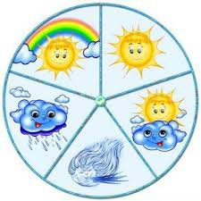 **Повідомлення чергового синоптика. Заповнення календаря природи.**

— Яка погода переважала протягом тижня?

— Яких днів було більше – ясних чи похмурих?

—Чи були опади? Чи був вітер і коли?

— Які інші явища спостерігали?

— Яка зараз пора року? Який місяць? Яке число?  
 — Який стан неба?  
 — Яка температура повітря?

**1.3. Запитання для повторення**  
— Які показники характеризують погоду?  
— Як ви вважаєте, чи необхідно спостерігати за погодою?  
— Для чого люди спостерігають за погодою?

**IІ. Перевірка домашнього завдання. Самостійна робота на картках.**

***2.1. Дати відповідь на запитання карток. ( 3 хв. )***

**Картка 1.** 1.Скільки материків на планеті Земля?

А) 5; Б) 4; В) 6.

2.У західні й півкулі Землі знаходяться материки…

А) Євразія; Б) Антарктида; В) Північна Америка;Г) Південна Америка.

(Відповіді: 1. В. 2.Б,В,Г)

**Картка 2.**  1.Який материк складається з двох частин?

А) Африка; Б) Австралія; В) Євразія; Г) Антарктида.

2.найбільший материк – це…

А) Африка; Б) Євразія; В) Північна Америка; Г) Антарктида.

( Відповіді: 1.В. 2. Б)

**Картка 3.** 1. Який материк розташований у північній та південній півкулях?

А) Північна Америка; Б) Африка; В) Антарктида; Г) Австралія.

2.Який материк омивається всіма океанами?

А) Австралія; Б) Антарктида; В) Південна Америка; Г) Африка;

Д) Євразія; Е) Північна Америка.

( Відповіді: 1. Б. 2. Д )

**Карта 4**. 1. Материк, на якому знаходиться Південний полюс?

А) Євразія; Б) Антарктида; В) Австралія;

2.На якому материку знаходиться наша країна?

А) Африка; Б) Південна Америка; В) Євразія.

( Відповіді: 1. Б. 2. В )

Карта 5. 1. На якій півкулі знаходиться материк Євразія?

А) Західній; Б) Південній; В) Східний; Г) На Західній і Східній;

2.Чим відрізняється материки між собою?

А) за розмірами; Б) за формами земної поверхні;

В) природою; Г) оточені з усіх боків водою.

( Відповідь: 1. Г. 2. А, Б, В )

Карта 6. 1. Який материк є батьківщиною картоплі?

А) Африка; Б) Південна Америка; В) Північна Америка;

2.Який материк найменший і найсухіший?

А) Америка Північна; Б) Євразія; В) Африка; Г) Австралія.

( Відповідь: 1. Б. 2. Г )

2.2. ***Тестування.***

***(Вчитель читає запитання, діти записують відповідь. )(3хв.)***

**1. Глобус це —**

а) модель Землі;

б) модель Сонця;

в) модель Юпітера.

**2. Лінії, накреслені подібно до екватора через певну відстань, називають:**

а) меридіанами;

б) паралелями;

в) допоміжними осями.

**3. Паралелі та меридіани – це –**

а) уявні лінії;

б) реальні лінії на поверхні Землі;

в) пунктирні лінії.

**4. Лінії на глобусі, які з’єднують Південний і Північний полюси і проведені згори вниз, називають:**

а) меридіанами;

б) паралелями;

в) екваторами.

**5. Карти, на яких умовно зображується земна поверхня, називаються:**

а) фізичними;

б) політичними;

в) картами природних зон.

**6. Сушу на карті півкуль позначають:**

а) однаковими кольорами;

б) різними кольорами;

в) однаковими відтінками.

***2.3. Фронтальне опитування.Гра «Мікрофон».***

***Вчитель.*** Кожен зараз повинен підготувати одне запитання. Ви задаєте один одному запитання ланцюжком, якщо учень не знає відповідь, то її дає наступний.

— Як називаються простори суші, оточені морями й океанами?

— Який материк складається з двох частин?

— Де розташована межа між Європою та Азією?

— На які частини поділяється Світовий океан?

— Який із океанів є найбільшим?

— Що дає людям Світовий океан?

— Який материк омивається чотирма океанами?

— Яка вода в океані: прісна чи солона?

— Який напрям вказують меридіани? Який — паралелі?

* Що називають масштабом?
* Як називається найдовша паралель?
* Який материк є найбільшим за площею, а який — найменшим?
* Що називають материком?
* Скільки материків є на Землі?
* Назвіть материки Землі.
* Який материк є батьківщиною картоплі? (Південна Америка)
* Який материк є найтеплішим? (Африка)
* Назвіть найменший та найсухіший материки на Землі. (Австралія)
* Як називається найбільший острів? (Гренландія)
* Який материк є найбільшим? (Євразія)
* Який материк називають «Королевою холоду»? (Антарктида)

**Вчитель**. Молодці. Чудова робота.

**ІІІ. Мотивація навчальної діяльності.**

**3.1. Розгадування ребусу та загадки.( Слайд )**

Ми навчилися зображувати місцевість на плані. А як бути, якщо потрібно зобразити велику територію, наприклад, країну, область, район? Що нам потрібно ? Відповісти на це запитання допоможе ребус та загадка..

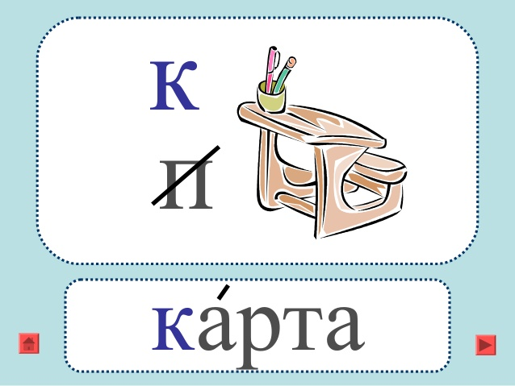 **Де так буває?**

**Країна без людей,**

**міста без будинків,**

**ліси без дерев,**

**моря без води.**

**(На географічній карті)**

**ІV. Фізкультхвилинка.**

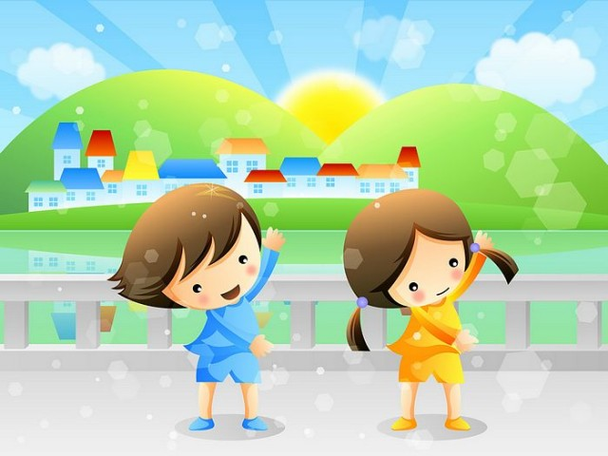 **Моя Україна — широка – широка,**

**А гори Карпати — високі – високі,**

**Чорне море — глибоке – глибоке,**

**А річка Дніпро — така синьоока.**

**Дністер у Карпатах дуже стрімкий,**

**В степах України віє вітер швидкий,**

**А над нами весело сонечко сяє,**

**Хто вище підстрибне, той і дістане!**

**V. Повідомлення теми і завдань уроку.**

**Словникова робота.**

**Що ж таке географічна карта? Звернемося до словничка.**

**Геграфічна карта – це зменшене в багато разів зображення на якій-небудь площині окремих частин земної поверхні або всієї земної кулі.**

Сьогодні ми більше дізнаємося про карту та її застосування, навчимося читати карту і проведемо практичну роботу. Розгляньте на слайдах: карту світу, карту півкуль, карти материків, карту України.

**VІ. Практична робота.**

**5.1. Практична робота із фізичною картою півкуль.**

 1) Розгляньте на карті західну і східну півкулі Землі.

2) Визначте, де на карті півкуль знаходяться Північний і Південний полюси; екватор; північна півкуля; південна півкуля.

3) Знайдіть меридіани і паралелі. Які лінії вказують напрям північ-південь,

а які - захід-схід?

4) Зверніть увагу на умовні знаки внизу карти. Що вони означають? Яких кольорів більше на фізичній карті півкуль? Чому?

5) Прочитайте масштаб карти півкуль у зошиті, у підручнику та на великій карті, яка висить на дошці. Поясніть, як ви його розумієте. Де масштаб більший, а де – менший? Чому?

5.**2. Робота в парах. Практична робота на контурній карті світу.**

Позначте на карті:

а) екватор; б) полюси; в) океани ; г) материки; д) сторони горизонту.

**5.3. Колективно-групова робота з картою України. Проблемно-пошукове завдання.**

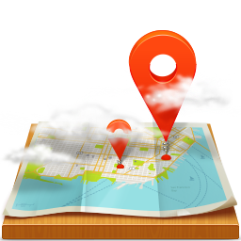 Клас поділений на три групи. Кожна група отримала фізичну карту України. Знайдіть, скажіть та покажіть:

* Перша група шукає Північ України, друга – Південь України, третя- Захід України та Схід України.
* Який масштаб карти?
* Які моря і гори є на карті?
* Яка річка тече через усю територію України?
* Знайдіть столицю України на карті.
* Знайдіть Тернопіль.
* За допомогою масштабу визначте відстань від Києва до Тернополя.

**5.4.Завдання для капітанів груп.**



Капітани по черзі підходять да карти півкуль, відповідають на запитання і показують відповідь на карті.

**Запитання для капітана 1.**

1. Яка паралель поділяє Земну кулю на Північну і Південну півкулі?

( Екватор)

1. Які материки омивають Індійський та Атлантичний океани?
2. Який материк розташований в Північній та Південній півкулях?(Євразія)
3. На якому материку живуть єхидна, качкодзьоб, кенгуру?(Австралія)

**Запитання для капітана 2.**

1. На якому материку температура сягає до – 88 градусів? (Антарктида)
2. Як називаються лінії на карті, які проходять з заходу на схід?(Паралелі)
3. На якому материку протікає річка Ніл, в якій живуть великі крокодили та бегемоти?(Африка)
4. На кому материку розташована Україна?

**Запитання для капітана 3.**

1. У якій півкулі розташовані Північна Америка та Південна Америка?
2. Що позначають на карті синім кольором? ( Вода )
3. Як називаються лінії, які показують напрям із півночі на південь? (Меридіани)
4. Який океан є найбільшим, а який найменшим? (Тихий океан, Північний Льодовитий океан)

**VІІ. Підсумок уроку.**

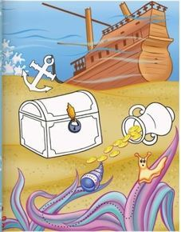 **6.1. Узагальнення та систематизація знань.**

**Вчитель.** Молодці ! Ви чудово впоралися із завданнями. Але на минулому уроці боцман залишив нам свою скриньку. А в ній є лист від команди корабля . Вони хочуть перевірити, хто з вас може стати справжнім моряком. Хто впорається із заданнями від команди на відмінно, може впевнено сказати**: «Я - справжній моряк!» Ну що, перевіримо?**

Кожен учень отримує лист із завданнями.

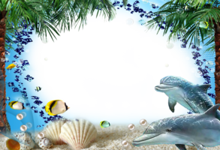

**Завдання від команди корабля.**

**1. Як називається карта, на якій зеленим кольором позначені рівнини, жовтим — височини, синім — моря?**

а) Географічна; б) фізична; в) контурна.

**2. Уявіть карту і визначте, в якій стороні знаходиться схід.**

а) Праворуч; б) угорі; в) ліворуч; г) унизу.

**3. Що позначають на карті точкою?**

а) Гори; б) річки; в) населенні пункти; г) озера і моря.

**4. Яким кольором на карті позначають найвищі гори?**

а) Темно-коричневим; б) коричневим; в) червоним; г) темно-синім.

**5. Що позначають на карті синім кольором?**

а) Гори; б) низовини; в) водойми.

**6. Що таке карта?**

а) Зображення земної поверхні різними кольорами;

б) зображення земної поверхні за допомогою умовних знаків;

в) зменшене в багато разів зображення на площині всієї поверхні Земля або її частини за допомогою масштабу та умовних позначок.

**7. З поданих географічних назв позначте тільки материки.**

а) Європа (—);  б) Америка (—); в) Євразія (+);  г) Північна Америка (+).

**8. Які частини світу перетинають екватор? Позначте потрібне.**

а) Азія (—);    б) Америка (+);    в) Європа (—); г) Африка (+);

д) Австралія (—);     е) Антарктида (—).

**6.2. Релаксація. «Хвилинка-цікавинка».**

* 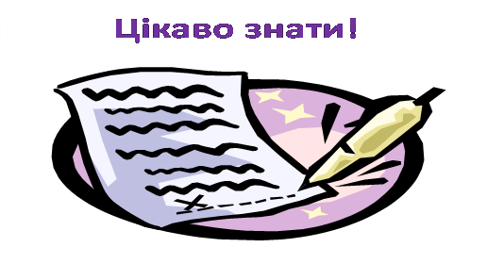 В пустелі Калахарі в Африці дуже жарко. Але 1 вересня 1981 року там вперше випав сніг!
* Дерево баобаб яке росте в Африці, живе до 5 тисяч років.
* Повітря в Арктиці настільки холодне і сухе, що можна почути, як хтось розмовляє навіть на відстані за 5 км від нього.
* Пінгвіни в Арктиці не живуть, вони живуть в Антарктиді, на Південному полюсі.
* В деяких районах Антарктиди лід настільки древній, що тварини , яким мільйони років, наприклад такі , як мамонти , добре збереглися в ньому.
* Лід Антарктиди стрімко тане. Багато вчених вважають, що причиною такого стрімкого танення льодів є глобальне потепління. Якщо так далі піде, то незабаром кораблі зможуть ходити з Європи в Азію по скороченому маршруту.

**6.3. Перегляд відеоролика про океани Землі.**

**6.4. Домашнє завдання.**

1. Спостереження за погодою і природою.

2. Повторити статті підручника с.43-47.

3. Індивідуальне завдання.

4. Нанести на контурній карті України: столицю Київ, інші міста, річку Дніпро, інші водойми, Чорне море, Карпатські гори.

